Clase 18

Redes

Clases de IP publicas  
Las de la clase anterior, son las mismas clases pero dentro de ese rango son las privadas

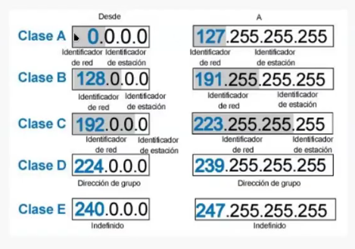

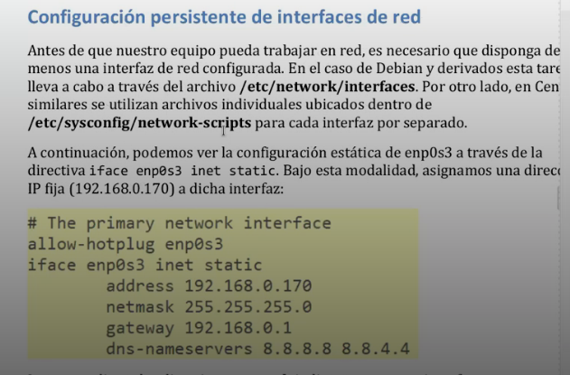

Se puede poner “inet dhcp” y no tenes que configurar el resto

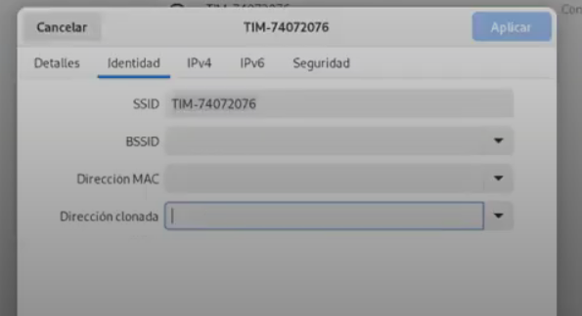

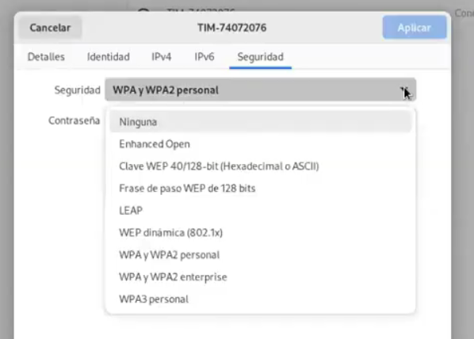

Importante instalar el Wireless-tools y wpasupplicant con aptitude

**Si lo configure de manera gráfica, no es necesario tocar “/etc/network/interfaces”**

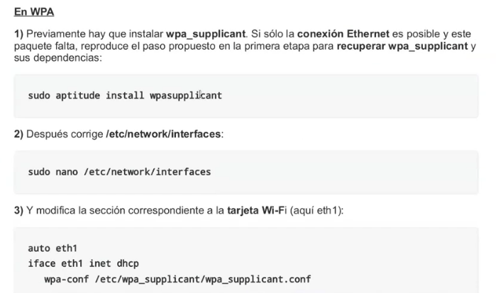

Eth1 o wlan0 o wlXXXX también puede ser

Auto eth1 es para levantar las interfaces de red

El wpa-conf, es el archivo en el paso 5

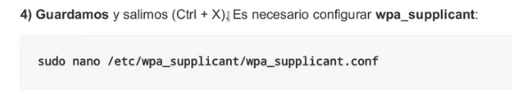

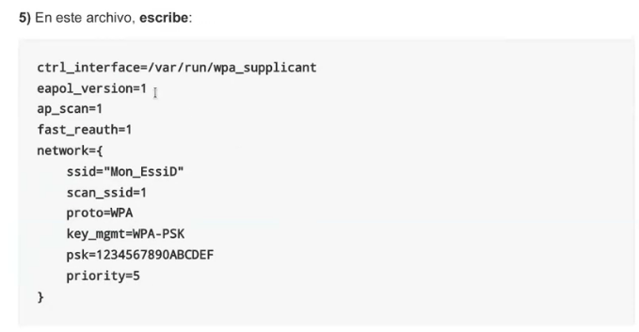

Podriamos usar la red con “networkmanager”

Y estaría este archivo

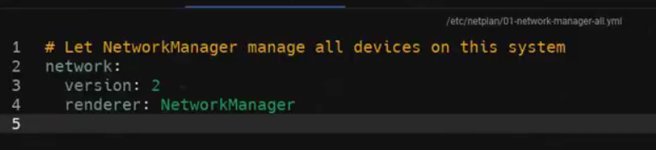

Donde se dice que lo va a manejar ese programa

NETWORK MANAGER

Al poner las ethernets abajo, todo se va a manera por netplan/networkmanager

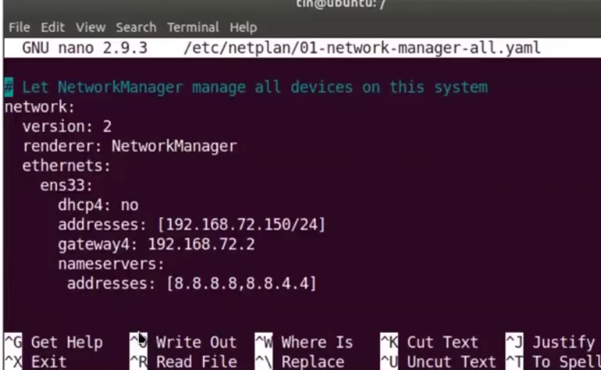

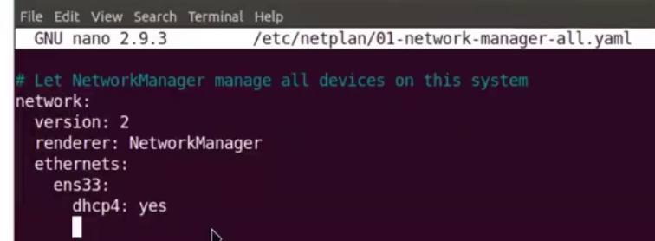

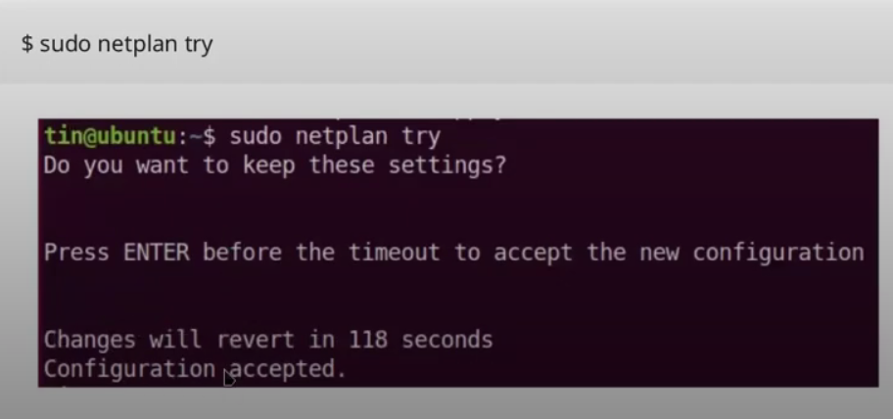

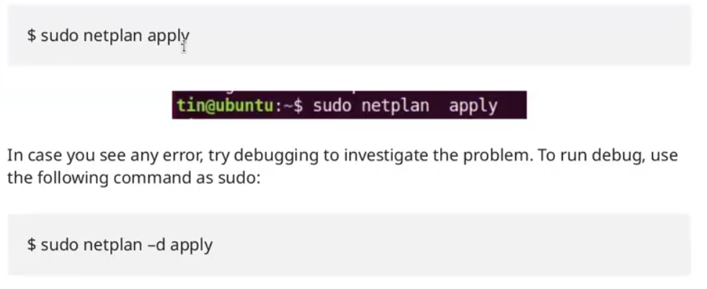

Se reinicia network manager con **sudo systemctl restart network-manager**

Si usamos un Ubuntu server, se usa **sudo systemctl restart system-networkd**

Otro ejemplo, es que se puede escribir de esta manera

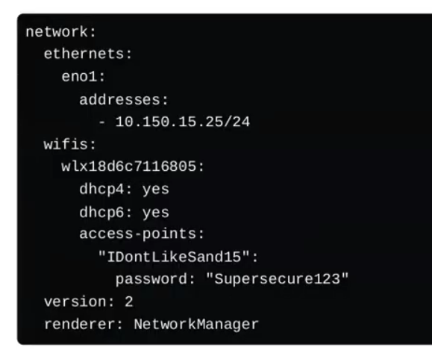

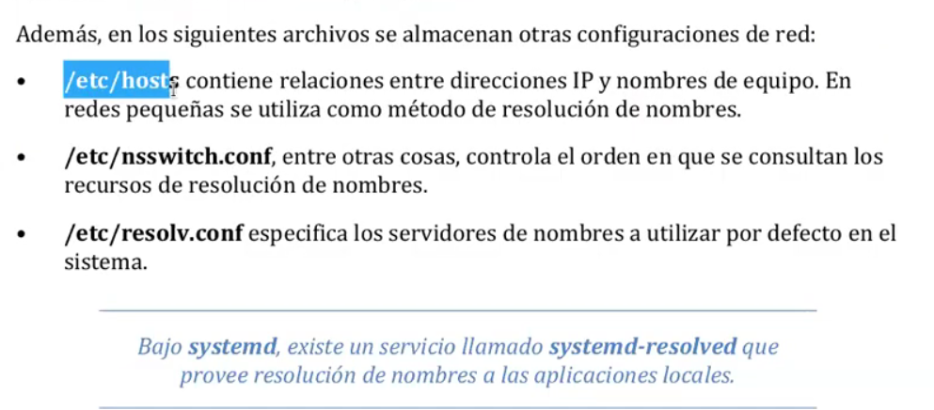

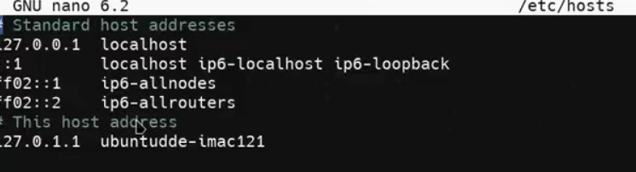

Que exista un “localhost” hace referencia a un mini-dns, porque cuando usamos localhost, se resuelve con la ip que tenga al lado

**Resolv.conf**

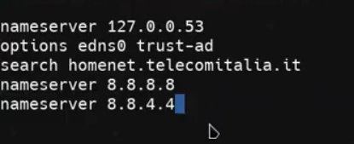

//Command: traceroute

Basicamente, te muestra la ruta que usa el paquete de prueba que se envia desde nosotros a la ip que le pongamos

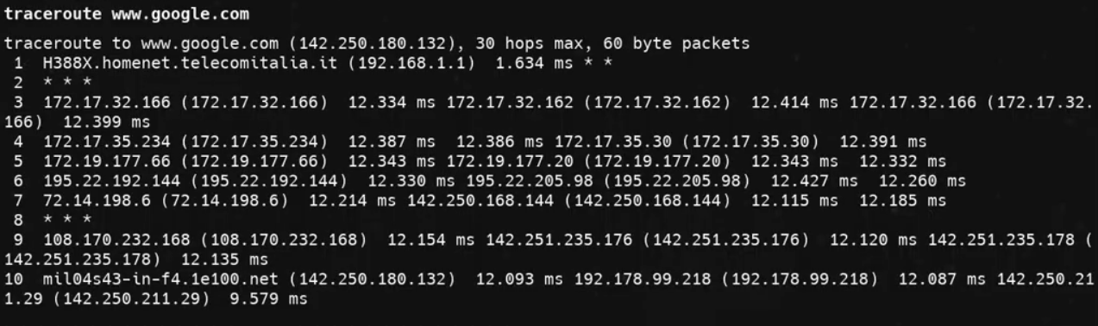

//Command: ipconfig / ip a

Muestran las interfaces con sus ip

//Command: host / dig

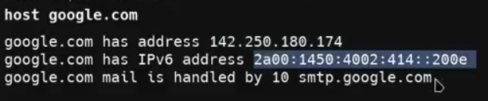

//Command: ping

El ping de siempre, pero como detalle en LINUX no se tiene un limite de paquetes definidos

Entonces se usa el parámetro -c <number> para definir la cantidad de paquetes a enviar

Ping -c 4 google.com -> de esta manera se enviarn 4 paquetes a Google

En /etc/hostname, esta el nombre que nosotros damos a internet  
Se puede modificar a un nombre diferente

Para limpiar la cache de los DNS, se puede usar diferentes comandos

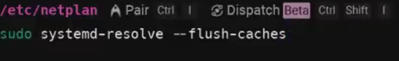

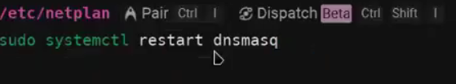

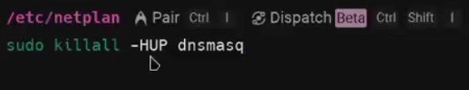

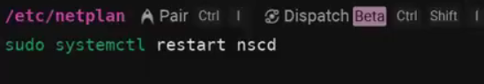

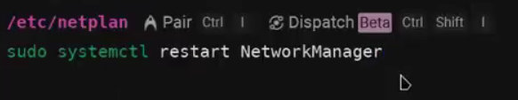

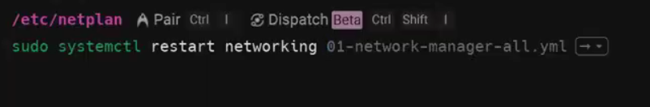

Para generar nuevas ip en un dhcp reiniciado,

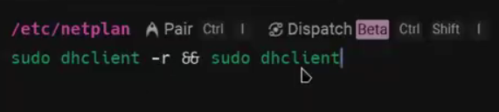

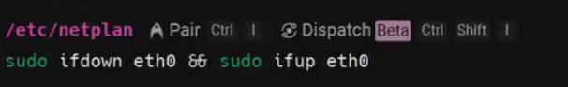

La ruta de la ip

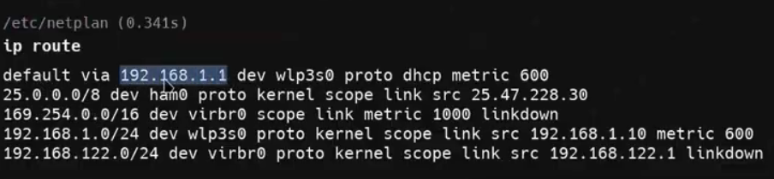

Todas las ip que pongan de manera estatica, tienen que estar dentro del rango seleccionado

192.168.1.1 / 24 en este caso

# SSH – Secure Socket Shell

En palabras básicas, es una interfaz de terminal remota desde un punto A a un punto B  
Por ejemplo, conectarse de manera de remota a un servidor y ejecutar comandos en el servidos pero estando en otro lugar/pc

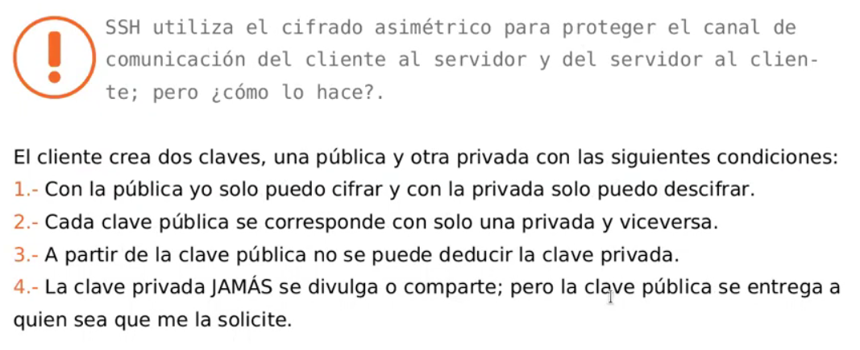

Se tiene que instalar los comandos para tener ssh

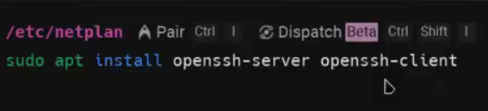

Se instalan el cliente y server por las dudas, pero no es necesario los 2

A su vez, se tiene que instalar en las 2 pc/server que se quiera usar SSH

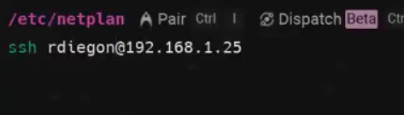

Ssh <ip>

Y después te pide la pass del usuario que estas intentando entrar

A su vez, todo lo que se ejecute por SSH se va a ejecutar en segundo plano, por ende no se va a ver ningún cambio en el server

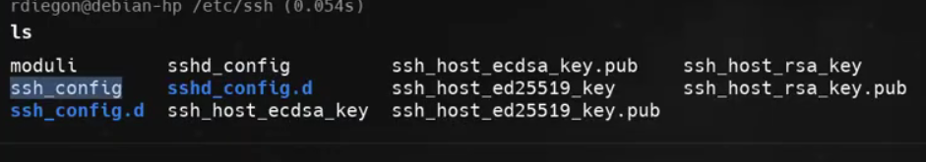

Estamos en la carpeta donde están las claves del cliente y del servidor

Ssh_config -> cliente / sshd_config -> server

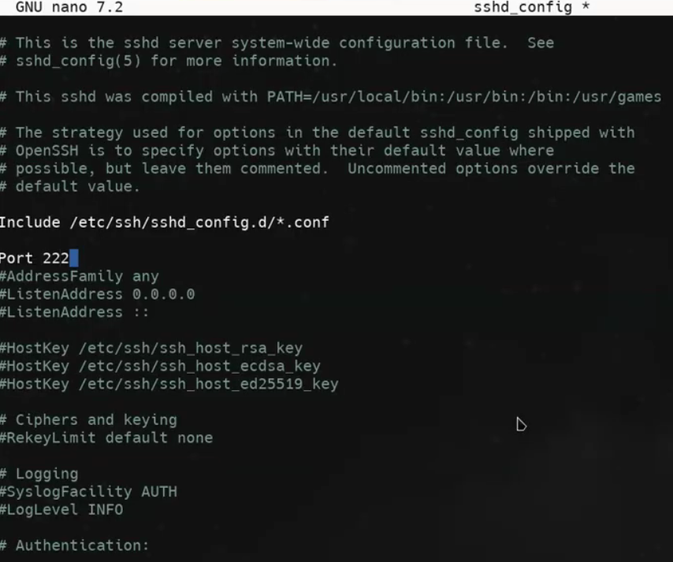Podemos cambiar el Puerto a uno que queramos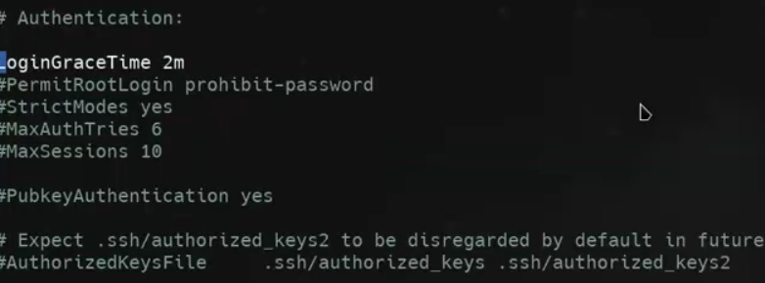

MaxSessions -> son los logins que se hacen con ssh, por ejemplo loguearte sobre el mismo usuario 2 veces se considera 2 sesiones

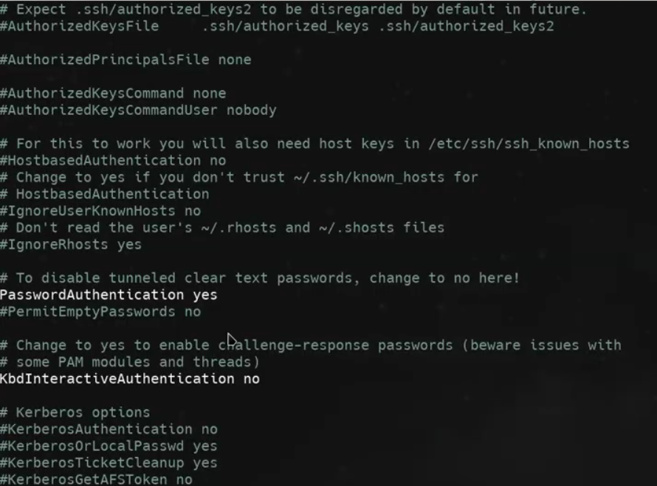

PasswordAuthentication yes -> para tener clientes de terceros

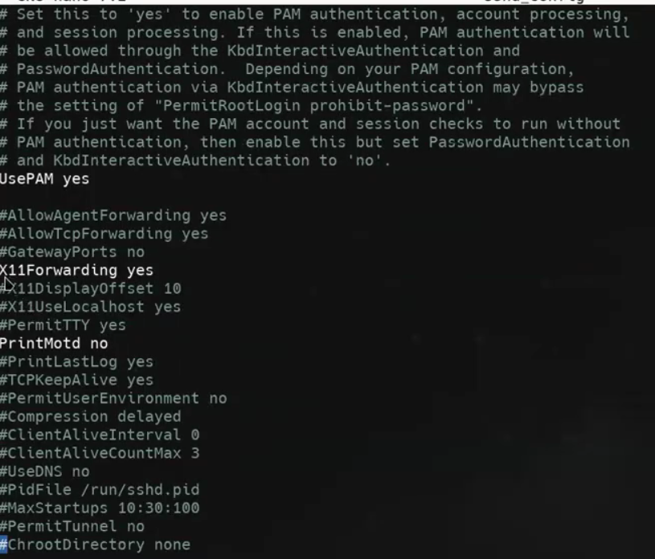

X11Forwarding yes -> para tener una interfaz grafica. Solo en LINUX funciona